**ALUNO (A):**



## DATA: / / 2019

**LISTA DE EXERCÍCIO-FÍSICA**

# SÉRIE: 9º ANO

# 3º BIMESTRE

## PROFESSOR (A):PAULO VINICIUS

**Nota:**

**Nº DE QUESTÕES:**

**20**

**01-**Uma gangorra de 5 metros de comprimento aonde duas crianças estão sentadas, uma em cada lado mantendo a gangorra equilibrada. Sabendo-se que a gangorra tem braços desiguais e que as crianças pesam 20Kg e 40 Kg respectivamente, desprezando o peso do brinquedo, a qual distância estará o ponto de equilíbrio em relação à criança mais pesada?

a) 2,15 m

b) 1,67 m

c) 3,15 m

d) 4,18 m

e) 5,67 m

**02-**A figura mostra duas pessoas sentadas nas extremidades A e B de uma gangorra.

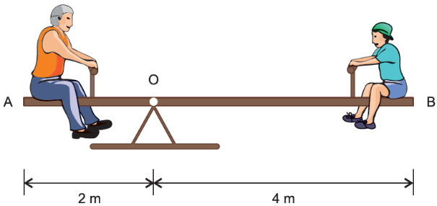

Sabe-se que a massa da pessoa em A é 70 kg e que a massa da pessoa em B é 30 kg. Supondo que a gangorra seja homogênea, para manter seu equilíbrio na direção horizontal é preciso que sua massa seja igual a

a) 40 kg.

b) 35 kg.

c) 30 kg.

d) 25 kg.

e) 20 kg.

**03-**Marcos Levi vai dirigindo seu veículo por uma estrada, quando de repente um dos pneus fura ao passar por um prego que se encontrava em seu caminho, obrigando-o a parar e trocar o pneu. Com a chave de rodas em formato de L, ele não conseguiu soltar os parafusos da roda do carro. Levi, lembrando-se das aulas de Física, consegue liberar os parafusos, aumentando o braço da chave com um cano de ferro que conduzia no porta malas. Observe o esquema da chave L antes e depois da utilização do cano de ferro.

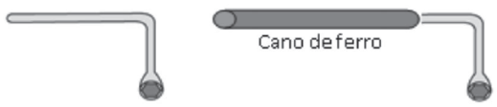

A grandeza física que aumentou com o uso do cano de ferro foi:

a) Energia.

b) Torque.

c) Quantidade de movimento.

d) Impulso.

e) Força.

**04-**Em um experimento, um professor levou para a sala de aula um saco de arroz, um pedaço de madeira triangular e uma barra de ferro cilíndrica e homogênea. Ele propôs que fizessem a medição da massa da barra utilizando esses objetos. Para isso, os alunos fizeram marcações na barra, dividindo-a em oito partes iguais, e em seguida apoiaram-na sobre a base triangular, com o saco de arroz pendurado em uma de suas extremidades, até atingir a situação de equilíbrio.

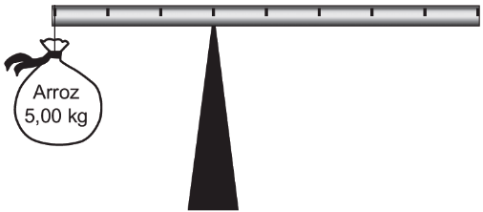

Nessa situação, qual foi a massa da barra obtida pelos alunos?

a) 3,00 kg

b) 3,75 kg

c) 5,00 kg

d) 6,00 kg

e) 15,00 kg

**05-**A figura abaixo ilustra uma ferramenta utilizada para apertar ou desapertar determinadas peças metálicas.

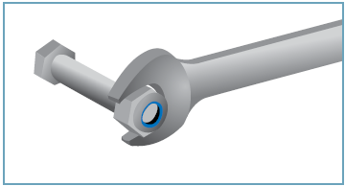

Para apertar uma peça, aplicando-se a menor intensidade de força possível, essa ferramenta deve ser segurada de acordo com o esquema indicado em:

a) 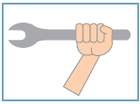

b) 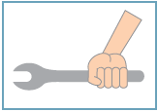

c) 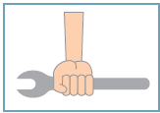

d) 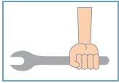

**06-**Deseja-se construir um móbile simples, com fios de sustentação, hastes e pesinhos de chumbo. Os fios e as hastes têm peso desprezível. A configuração está demonstrada na figura abaixo.

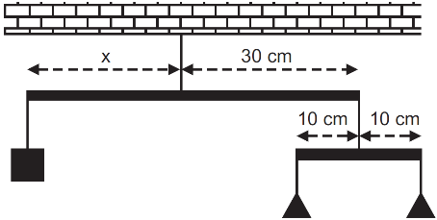

O pesinho de chumbo quadrado tem massa 30 g, e os pesinhos triangulares têm massa 10 g.

Para que a haste maior possa ficar horizontal, qual deve ser a distância horizontal x, em centímetros?

a) 45

b) 15

c) 20

d) 10

e) 30

**07-**A estática é um ramo da Física cujo objeto de estudo pode ser o ponto material ou o corpo extenso. O equilíbrio do primeiro depende exclusivamente de que a força resultante que atua sobre ele seja nula. Já para o segundo, ainda é necessário que a resultante dos torques em relação a qualquer polo também seja nula.

Considere o móbile de quatro ornamentos e três varas horizontais, em que as distâncias (em cm) estão indicadas na figura.

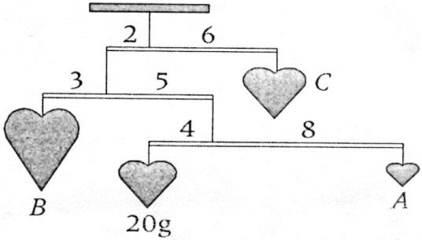

Desconsiderando as massas das varas horizontais, podemos concluir assertivamente que, para que o móbile fique em equilíbrio estático, as massas, em gramas, dos ornamentos A, B e C são, respectivamente:

a) 20; 100 e 53,4

b) 5; 25 e 13,35

c) 10, 50 e 26,7

d) 20; 50 e 13,35

e) 10; 25 e 26,7

**08-**Considere uma gangorra em que duas crianças gêmeas estão sentadas, cada irmão em uma extremidade. Considere que ambos têm mesma massa. Considere que o solo é o nível zero das energias potenciais gravitacionais. Sobre a soma da energia potencial gravitacional dos gêmeos, é correto afirmar que é

a) zero.

b) constante e não nula mesmo com mudanças nas alturas de cada criança.

c) sempre crescente a cada ciclo de descida.

d) sempre decrescente a cada ciclo de descida.

**09-**Uma pessoa de 60 kg sobe pelas escadas de um edifício, cujos degraus têm 20 cm de altura. Considerando g = 10m/s2, após subir 80 degraus, a energia potencial gravitacional da pessoa aumentou

a) 800J.

b) 960J.

c) 8 000J.

d) 9 600J.

e) 54 000J.

**10-**O Beach park, localizado em Fortaleza – CE, é o maior parque aquático da América Latina situado na beira do mar. Uma das suas principais atrações é um toboágua chamado “Insano”. Descendo esse toboágua, uma pessoa atinge sua parte mais baixa com velocidade módulo 28 m/s. Considerando- se a aceleração da gravidade com módulo g = 10 m/s2 e desprezando-se os atritos, estima-se que a altura do toboágua, em metros, é de:

a) 28

b) 274,4

c) 40

d) 2,86

e) 32

**11-**Um conhecido ponto turístico no estado do Tocantins é a cachoeira da Roncadeira, a 35 quilometros da capital, Palmas. A cachoeira possui uma queda de 70 metros de seu topo até a superfície de um lago de água fria e revigorante, com 4 metros de profundidade.

Desprezando-se a resistência do ar e considerando- se que no topo da cachoeira a velocidade da água seja nula, a alternativa que dá, aproximadamente, a velocidade com que certa massa de água bata na superfície do lago será de (Admita g = 10 m/s2):

a) 25,6 m/s;

b) 37,4 m/s;

c) 42,3 m/s;

d) 50,2 m/s.

**12-**O ponto A na figura abaixo, distante 6 metros do solo, é o ponte de partida do repouso, em uma montanha russa, de um carrinho de 200 Kg de massa total. Qual a Energia mecânica desse carrinho no ponto B, sabendo-se que B está ao nível do solo e o ponto C a 10 metros do solo? Considere a aceleração da gravidade como 10m/s2 e despreze o atrito.

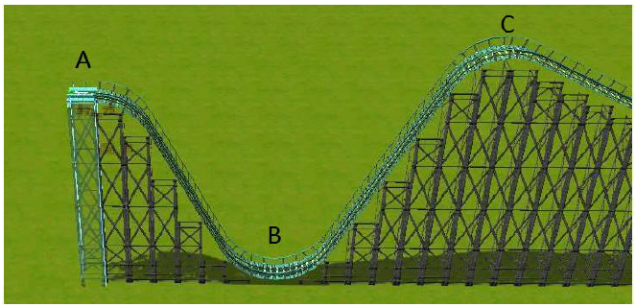

a) 1,2105 Joules

b) 1,2104 Joules

c) 10 Joules

d) 1 Joule

e) 0 (zero)

**13-**Um estudante realiza um experimento, utilizando duas moedas, um palito de fósforo, um balão de festa e um copo plástico descartável transparente. Primeiramente, ele coloca o palito de fósforo em equilíbrio sobre uma moeda posicionada na vertical, que se equilibra sobre a segunda moeda na horizontal. Em seguida, cobre o sistema com o copo descartável. Em um outro momento, ele infla o balão e o esfrega no próprio cabelo. Por fim, ele aproxima o balão do palito de fósforo pelo lado de fora do copo de plástico e movimenta o balão em volta do copo. Como resultado, o estudante observa que o palito de fósforo gira sobre a moeda, acompanhando o movimento do balão. A figura mostra o dispositivo montado.

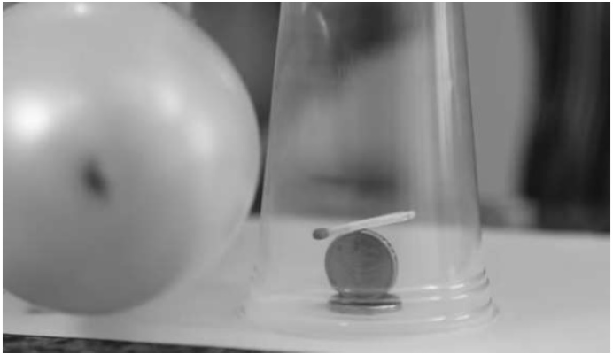

http://www.manualdomundo.com.br. Acesso em 02.fev.2019. (Adaptado)

Qual a explicação para o fato de o palito acompanhar o movimento do balão?

a) O balão se magnetiza ao ser inflado, e ele atrai o palito pelo fato de o material que compõe a cabeça do palito ser um material magnético.

b) O balão se aquece após o atrito com o cabelo e, ao se aproximar do copo, provoca correntes de convecção no ar em seu interior, gerando o movimento do palito de fósforo.

c) As moléculas do balão se ionizam após o atrito com o cabelo e, ao se aproximarem da moeda condutora, a ionizam com carga oposta, gerando um campo elétrico que faz o palito de fósforo se mover.

d) O balão se eletriza após atrito com o cabelo e, ao se aproximar do palito de fósforo, o atrai por indução eletrostática.

**14-**Uma carga negativa Q é aproximada de uma esfera condutora isolada, eletricamente neutra. A esfera é, então, aterrada com um fio condutor.

Assinale a alternativa que preenche corretamente as lacunas do enunciado abaixo, na ordem em que aparecem.

Se a carga Q for afastada para bem longe enquanto a esfera está aterrada, e, a seguir, for desfeito o aterramento, a esfera ficará ........ .

Por outro lado, se primeiramente o aterramento for desfeito e, depois, a carga Q for afastada, a esfera ficará ........ .

a) eletricamente neutra – positivamente carregada

b) eletricamente neutra – negativamente carregada

c) positivamente carregada – eletricamente neutra

d) positivamente carregada – negativamente carregada

e) negativamente carregada – positivamente carregada

**15-**Um corpo eletricamente neutro perde 2105 elétrons e torna-se carregado. Qual a carga deste corpo após perder esses elétrons? Dado: Carga elementar igual a +/– 1,610–19 C.

a) 3,210–14 C

b) 610–24 C

c) 610–23 C

d) 510–15 C

e) 610–14 C

**16-**Um corpo originalmente neutro perde elétrons e passa a apresentar uma carga de 2107 C. Quantos elétrons foram perdidos por esse corpo? Dado: e = 1,610–19C

a) 1,251026 elétrons

b) 2,51020 elétrons

c) 51015 elétrons

d) 11010 elétrons

e) 1000 elétrons

**17-**Um corpo, originalmente neutro, ao ganhar 2105 elétrons assumirá qual carga? Dado: e = +/– 1,610–19 C .

a) + 3,210–14 C

b) – 1,2510–14 C

c) + 1,2510–14 C

d) – 3,210–14 C

e) – 1,2510–24 C

**18-**Experimentalmente, observa-se que certos corpos quando atritados apresentam a propriedade de atração ou de repulsão de outros corpos. Esse processo, chamado de eletrização por atrito, faz com que esses corpos ganhem ou percam

a) fótons.

b) quarks.

c) elétrons.

d) nêutrons.

e) prótons.

**19-**Uma esfera metálica A, eletrizada com carga elétrica igual a –20,0 μC, é colocada em contato com outra esfera idêntica B, eletricamente neutra. Em seguida, encosta-se a esfera B em outra C, também idêntica eletrizada com carga elétrica igual a 50,0 μC. Após esse procedimento, as esferas B e C são separadas. A carga elétrica armazenada na esfera B, no final desse processo, é igual a

a) 20,0 μC

b) 30,0 μC

c) 40,0 μC

d) 50,0 μC

e) 60,0 μC

**20-**Deseja-se eletrizar um objeto metálico, inicialmente neutro, pelos processos de eletrização conhecidos, e obter uma quantidade de carga negativa de 3,2 . Sabendo-se que a carga elementar vale 1,610–19 C, para se conseguir a eletrização desejada será preciso

a) retirar do objeto 20 trilhões de prótons.

b) retirar do objeto 20 trilhões de elétrons.

c) acrescentar ao objeto 20 trilhões de elétrons.

d) acrescentar ao objeto cerca de 51 trilhões de elétrons.

e) retirar do objeto cerca de 51 trilhões de prótons.